Тема: Применение инновационных технологий в образовательном процессе дошкольной образовательной организации
Шнайдер Елена Валериевна, воспитатель
МБДОУ «Улыбка» г.Черногорск Республика Хакасия

Конспект НОД в старшей группе компенсирующей направленности «Путешествие в страну Головоломок»
Цель: Создание социальной ситуации развития в процессе познавательно-исследовательской деятельности детей «Путешествие с страну Головоломок»
Задачи:
- Развивать умение к самостоятельному поиску решений проблемных ситуаций, умение выражать словами свои мысли, желания, планы, результаты
- Создавать условия для развития интереса к играм, требующим умственного напряжения, интеллектуального усилия, познавательный интерес
- Побуждать детей к речевому общению между собой

Детская цель: собрать пазл-ключ, чтобы открыть клад

Оборудование: презентация, набор геометрических фигур на каждого ребенка, пазл-ключ, головоломка «Складушки», «Танграм», «Пентамино»; игры «Лабиринт», «Найди отличия»

Ход занятия:
Звук СМС-сообщения, на экране появляется волшебник:
«Здравствуйте, ребята! Я Волшебник, живу в стране Головоломок. Я узнал, что вы любите собирать головоломки. Вы умные, добрые, смелые. Поэтому я предлагаю вам отправиться в мою страну и пройти некоторые испытания. Там вы найдете части ключа, которым сможете открыть сундук с кладом? Желаю вам удачи!».
Воспитатель: Ребята, о чем сказал волшебник? А вы хотите отправиться в путешествие в страну Головоломок и найти настоящий клад? Вы любите путешествовать?
Ответы детей.
Воспитатель: Хотите узнать на чем мы с вами поедем? Тогда отгадайте загадку.
Я тяжелый, я большой,
Знаешь мощный я какой!
Грузы я возить привык.
Кто, скажи, я…?
Дети: Грузовик.

Воспитатель: Сегодня мы отправляемся в путь на Грузовике. А помогут нам геометрические фигуры.
Дети собирают головоломку.
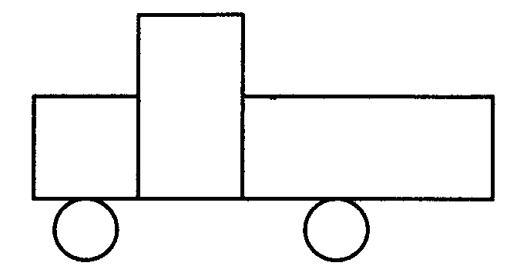
Воспитатель: Ну вот, теперь мы готовы к путешествию. Заводим мотор и поехали.
Дети выполняют логопедическое упражнение «Моторчик», имитируют звук грузовика-упражнение «Дразнилка».

Воспитатель: Ой, ребята, давайте сделаем остановку. Прежде чем двигаться дальше, давайте повторим ПДД. Вспомним, какой важный знак помогает регулировать движение машин на дороге. Загадка:
Вот трехглазый молодец
До чего же он хитрец!
Кто откуда ни поедет,
Подмигнет и тем, и этим
Знает, как уладить спор
Разноцветный……
Дети: Светофор.

Воспитатель: Давайте при помощи Головоломки «Складушки» соберем светофор и «зажжем» три цвета.
Три цвета есть у светофора
Они понятны для шофера:
Красный цвет - проезда нет,
Желтый - будь готов к пути,
А зеленый цвет - кати!
Дети выполняют задание.
Воспитатель: Молодцы, ребята, за то, что вы справились, получаете первую часть ключа. Поехали дальше.
Дети имитируют звук грузовика.

Воспитатель: А вот и наша остановка. Посмотрите, здесь перепутаны все дороги. Давайте поможем грузовику найти правильную дорогу. А как называется эта головоломка?
Дети: «Лабиринт»
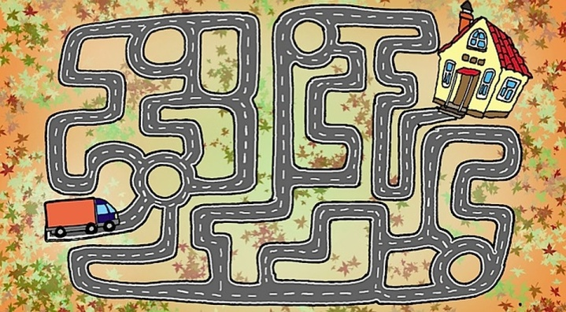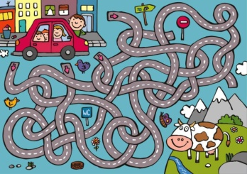

Дети выполняют задания в игре «Лабиринт»
Воспитатель: Молодцы, ребята, с этим заданием вы тоже справились и за это получаете еще одну часть ключа. Едем дальше.
Дети имитируют звук грузовика.

Воспитатель: Посмотрите, наша следующая остановка город Веселых человечков. В этом нам поможет головоломка «Танграм». Выберите себе схему и соберите человечка.
Дети собирают веселых человечков из головоломки «Танграм».

Воспитатель: Вы справились и с этим заданием и третья часть ключа уже у нас. Отправляемся дальше.
Дети имитируют звук грузовика.
Воспитатель: Дети, мы попали с вами в необычный город-город Отличий.

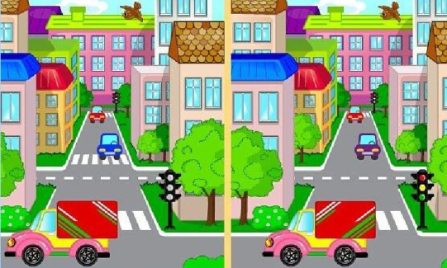

Я предлагаю вам поиграть в игру «Найди отличия» и получить последнюю часть ключа.
Дети выполняют задание.

Воспитатель: Ну вот, мы имеем все части ключа. Посмотрите а экран, что же это за кусочки такие, чем же нас наградил волшебник за наши старания.
Волшебник: Дорогие ребята, вы прошли все мои испытания и собрали все части ключа, поэтому за вашу смелость хочу подарить вам новую головоломку, а называется она «Пентамино».
Воспитатель: Посчитайте, сколько фигур в этой головоломке? Они похожи между собой? Игра состоит из 12 фигурок, каждая в свою очередь состоит из 5 клеточек-квадратов, сложенных различным образом. Отсюда и название: "Пентамино", то есть "Пять" и "Домино".

Воспитатель: Расскажите, вам понравилось наше путешествие? Что больше всего понравилось? (индивидуальные ответы) А вы еще хотели бы поиграть с головоломками?
Ответы детей.

Воспитатель: Ну что ж, наше путешествие закончилось, пора возвращаться в детский сад. Волшебник сказал, что если мы произнесем волшебные слова, быстро окажемся в детском саду. Повторяйте за мной:
Если дружно встать на ножки
Топнуть, прыгнуть - не упасть
То легко ребята смогут
Снова в детский сад попасть.

